TIẾT 26
Ngày soạn: ……………
Ngày dạy: …………………

VẬN DỤNG – SÁNG TẠO
(Ôn tập giữa HK2)

- MỤC TIÊU BÀI HỌC
- Kiến thức
- HS vận dụng những kiến thức, năng lực, phẩm chất để thể hiện các nội dung và yêu cầu của chủ đề đã học ở đầu HK2.
- Năng lực
- Thể hiện âm nhạc: Biểu diễn theo nhóm bài hát Santa Lucia theo các hình thức khác nhau. Kết hợp hát và gõ đệm.
- Cảm thụ và hiểu biết: Biết đọc nhạc và hát đúng tính chất, sắc thái, gõ đệm, vận động phù hợp với nhịp điệu cho bài hát Santa Lucia.
- Ứng dụng và sáng tạo âm nhạc: Thể hiện bài hát ở mức độ sáng tạo, hợp tác giữa các thành viên trong nhóm.
3. Phẩm chất: HS có ý thức, trách nhiệm, hỗ trợ nhau tham gia các hoạt động trong giờ học.
- THIẾT BỊ DẠY HỌC VÀ HỌC LIỆU
- Giáo viên: SGV, đàn phím điện tử, nhạc cụ thể hiện tiết tấu, phương tiện nghe – nhìn và các tư liệu/ file âm thanh phục vụ cho tiết dạy.
- Học sinh: SGK Âm nhạc 7, nhạc cụ thể hiện tiết tấu, luyện tập và chuẩn bị các nội dung GV đã giao từ tiết học trước.
- TIẾN TRÌNH DẠY HỌC
- Ổn định trật tự (2 phút)
- Kiểm tra bài cũ: Đan xen trong giờ học.
- Bài mới ( 40 phút)
KHỞI ĐỘNG
Mục tiêu:
- HS hát và vận động cơ thể theo nhịp điệu bài hát Santa Lucia ; tạo tâm thế thoải mái, vui vẻ trước khi vào nội dung tiết học.
- Cảm thụ và hiểu biết âm nhạc; biết lắng nghe và vận động theo nhịp điệu bài hát.
Hoạt động của giáo viên | Hoạt động của học sinh
- GV mở link nhạc đệm trên học liệu điện tử cho HS hát và vận động cơ thể bài hát Santa Lucia.  - GV dẫn dắt vào bài học . | - HS hát và vận động cơ thể theo nhịp điệu.  - HS ghi bài.
LUYỆN TẬP - VẬN DỤNG - SÁNG TẠO
Mục tiêu:
- HS chia sẻ và thể hiện bài hát có sử dụng các thuật ngữ chỉ nhịp độ, sắc thái cường độ.
- HS biểu diễn theo nhóm bài hát Santa Lucia với một số hình thức đã học và sáng tạo thêm các cách thể hiện.
- Biết dùng những kiến thức, kỹ năng để giải quyết nhiệm vụ học tập được giao.
Hoạt động của giáo viên | Hoạt động của học sinh
1.Hãy nói đúng ý nghĩa của các kí hiệu, thuật ngữ đã học  - GV chuẩn bị các tấm bảng có ghi sẵn các thuật ngữ, kí hiệu âm nhạc đã học.  - GV tổ chức trò chơi | - HS chuẩn bị đồ dùng như GV đã hướng dẫn.  - Chia lớp thành 3 nhóm, cử 1 HS giơ bảng. HS lần lượt giơ bảng, các nhóm quan sát dùng trống ra tín hiệu giành quyền trả lời. Mỗi câu trả lời đúng được 1 điểm, nếu trả lời sai thì đội khác được quyền ra tín hiệu trả lời. Kết thúc trò chơi, nhóm nào dành nhiều điểm sẽ chiến thắng.  - HS chia nhóm, chơi trò chơi dưới sự hướng dẫn của GV.
2.Biểu diễn bài Santa Lucia theo hình thức tự chọn  - GV yêu cầu HS trình bày ý tưởng biểu diễn và lên biểu diễn trước lớp. Nhắc nhở HS các nhóm giữ trật tự theo dõi nhóm bạn để nhận xét, đánh giá và góp ý cho phần biểu diễn.  - GV quan sát, theo dõi HS các nhóm, động viên khích lệ kịp thời và tổng kết đánh giá từng nhóm. | - HS trình bày ý tưởng biểu diễn và lên biểu diễn trước lớp.  - HS từng nhóm lên biểu diễn bài hát theo sự luyện tập của nhóm.  - Các nhóm tự nhận xét và góp ý cho nhóm bạn.
3.Hãy chơi nhạc cụ và đọc tên các nốt nhạc theo nhóm với nét nhạc  - GV: Tổ chức trò chơi  - Cho HS đăng kí thổi recorder/ chơi kèn phím.  - GV dùng đàn chơi giai điệu vị trí “aaa”. HS “aaa” theo giai điệu GV đàn.  (GV có thể chơi/ không chơi đàn theo HS). | - HS xem mẫu mục 3 – SGK tr.52.  - HS đăng kí thổi recorder/ chơi kèn phím.  - HS còn lại nghe đàn GV đánh dùng âm “a” để thực hiện cao độ.  - HS chủ động chơi cùng nhau

ÔN TẬP GIỮA KÌ II

Mục tiêu:
- Biết trình bày hoàn chỉnh 2 bài hát, Bài đọc nhạc số 4, bài tập nhạc cụ thể hiện tiết tấu và nhạc cụ kèn phím với các hình thức khác nhau.
- Biết chia sẻ, hợp tác, hỗ trợ nhau trong việc luyện tập thực hành, ứng dụng và sáng tạo âm nhạc.

Hoạt động của giáo viên | Hoạt động của học sinh
GV tổ chức chia nhóm HS lựa chọn các nội dung Hát, Đọc nhạc, Nhạc cụ của chủ đề 5 và 6 phù hợp với năng lực để tham gia ôn tập và kiểm tra giữa kì.  a. Ôn tập và kiểm tra bài hát, nhạc cụ thể hiện tiết tấu  - Khởi động giọng  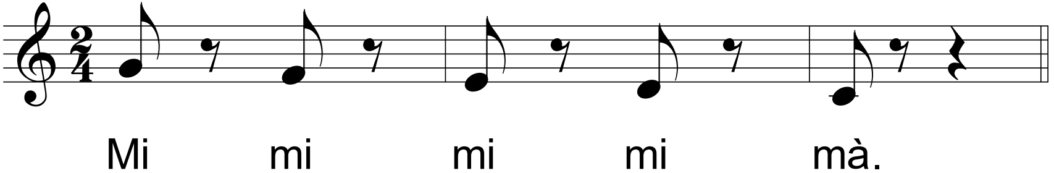  - GV mở nhạc trên học liệu điện tử hoặc đệm đàn cho các nhóm hát lại 2 bài hát.  - GV yêu cầu nhóm đã lựa chọn 1 trong 2 bài hát lên biểu diễn với các hình thức khác nhau:  + Hát kết hợp nhạc cụ gõ đệm.  + Hát kết hợp vận động phụ họa.  + Hát với hình thức nối tiếp, hòa giọng.  + Hát với hình thức hát bè (bài Mùa xuân ơi).  + Theo cách tự sáng tạo hình thức biểu diễn.  - Nhận xét, sửa sai (nếu có) và đánh giá kết quả kiểm tra. | HS chia thành các nhóm theo nội dung kiểm tra đã lựa chọn.  - HS luyện thanh.  - Các nhóm hát lại 2 bài hát.  - Nhóm HS đã lựa chọn 1 trong 2 bài hát lên kiểm tra với hình thức đã học hoặc tự sáng tạo thêm.  - HS ghi nhớ.
b. Ôn tập và kiểm tra Bài đọc nhạc số 4  - GV đàn hoặc mở trên học liệu điện tử cho HS đọc lại gam Đô trưởng và trục của gam.  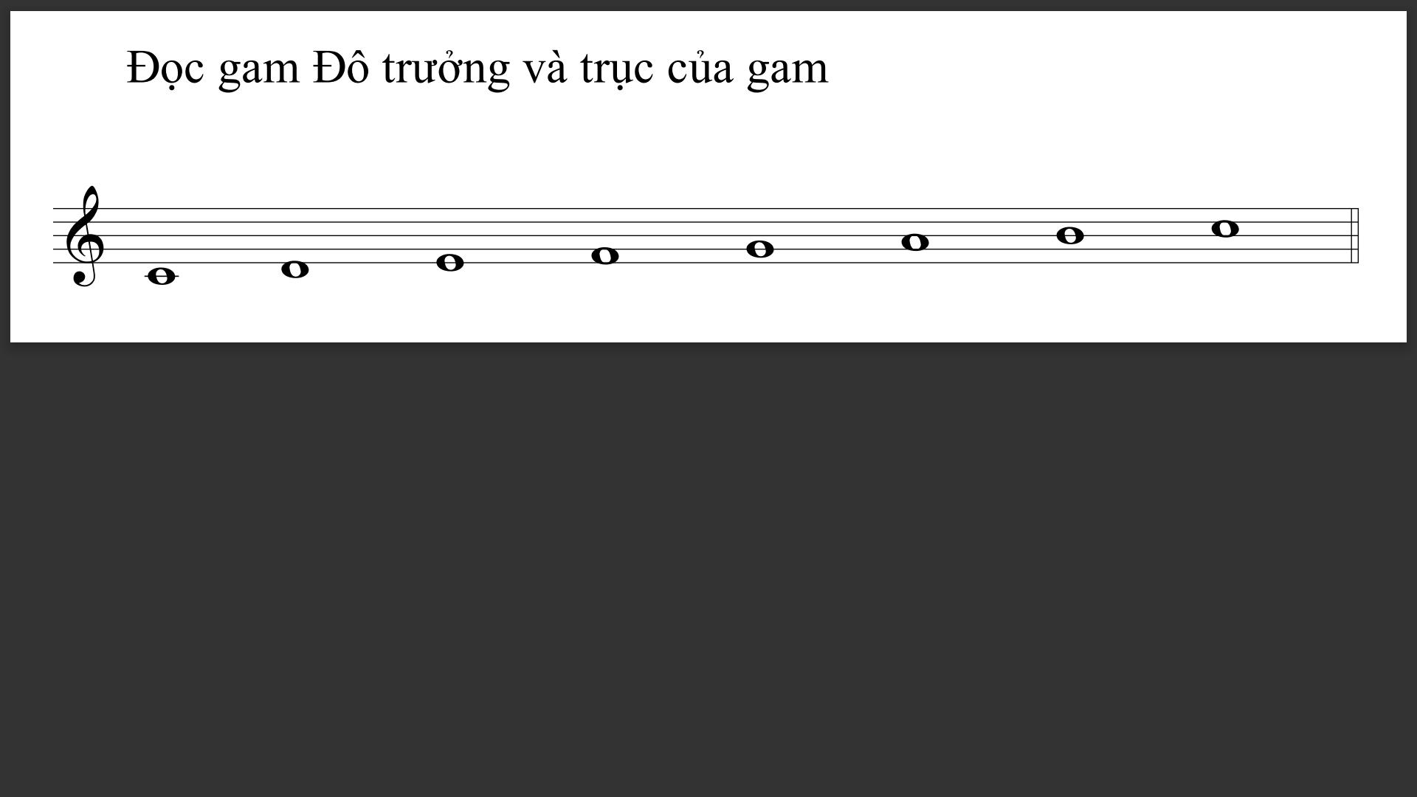  - GV mở nhạc trên học liệu điện tử hoặc đàn bài đọc nhạc cho các nhóm đọc lại hoàn chỉnh Bài đọc nhạc số 4.  - GV yêu cầu nhóm đã lựa chọn Bài đọc nhạc số 4 lên thực hiện theo hình thức:  + Đọc nhạc kết hợp đánh nhịp.  + Đọc nhạc kết hợp gõ đệm.  + Đọc nhạc kết hợp ghép lời ca.  - Nhận xét, sửa sai (nếu có) và đánh giá kết quả kiểm tra. | - HS đọc lại gam Đô trưởng và trục của gam.  - Các nhóm đọc nhạc kết hợp gõ đệm.  - Nhóm HS đã lựa chọn 1 trong 2 hình thức đã học hoặc tự sáng tạo thêm.  - HS ghi nhớ.
- Ôn tập và kiểm tra bài tập nhạc cụ thể hiện giai điệu kèn phím  - GV cho các nhóm ôn tập lại nhạc cụ kèn phím bài Cầu trượt (có thể kết hợp với nhạc đệm để phát huy năng lực và tính sáng tạo của HS).  - GV yêu cầu nhóm đã lựa chọn nhạc cụ giai điệu lên thực hiện.  - Nhận xét, sửa sai (nếu có) và đánh giá kết quả kiểm tra. | - Các nhóm thực hiện theo sự điều hành của nhóm trưởng.  - Nhóm HS thể hiện bài Cầu trượt trên kèn phím.  - HS lắng nghe và ghi nhớ.

- Hướng dẫn tự học: (3 phút)
- GV cùng HS nhắc lại các nội dung đã học, GV có thể gợi ý một số cách để HS ghi nhớ bài học.

- Chuẩn bị bài mới: Ôn tập kỹ các nội dung ôn, chuẩn bị cho kiểm tra giữa HK2 – Tiết 27
Tìm hiểu trước các nội dung của Chủ đề 7 – Cuộc sống tươi đẹp.

…………………………………………………………………………………………………..

Âm nhạc là ngôn ngữ chung của nhân loại
(Henry Wadsnorth Longfellow)

